一 知识篇
随机事件与概率 | 概率的性质 | 若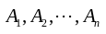两两互不相容，则有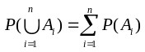
随机事件与概率 | 概率的性质 | 对立事件概率：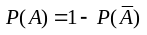
随机事件与概率 | 概率的性质 | 概率的单调性：若，则有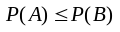
随机事件与概率 | 概率的性质 | 减法公式：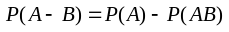
随机事件与概率 | 概率的性质 | 加法公式：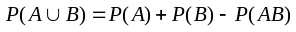
随机事件与概率 | 条件概率 | 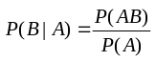
随机事件与概率 | 乘法公式
随机事件与概率 | 全概率公式 | 设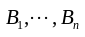是样本空间的一个划分，，则有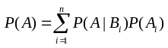
随机事件与概率 | Bayes公式 | 设是样本空间的一个划分，，则有 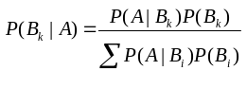
随机事件与概率 | 事件的独立性 | 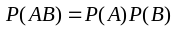
随机变量的分布 | 分布函数 | 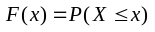
随机变量的分布 | 分布函数 | 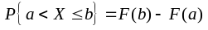
随机变量的分布 | 概率分布律（适用于离散型随机变量） | 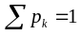
随机变量的分布 | 概率分布律（适用于离散型随机变量） | 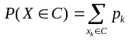
随机变量的分布 | 概率分布律（适用于离散型随机变量） | 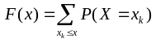
随机变量的分布 | 概率密度函数（适用于连续型随机变量） | 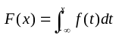，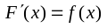
随机变量的分布 | 概率密度函数（适用于连续型随机变量） | 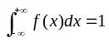
随机变量的分布 | 概率密度函数（适用于连续型随机变量） | 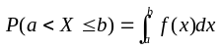
重要分布 | 二项分布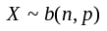 | 概率分布律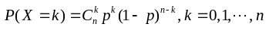
重要分布 |  | 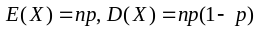
重要分布 | Poisson分布 | 概率分布律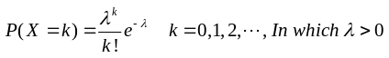
重要分布 | Poisson分布 | 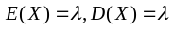
重要分布 | 均匀分布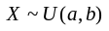 | 概率密度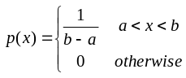
重要分布 |  | 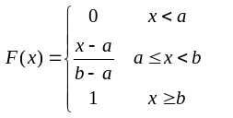
重要分布 |  | 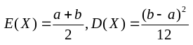
重要分布 | 指数分布 | 概率密度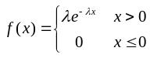
重要分布 | 指数分布 | 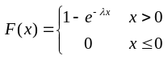
 | 指数分布 | 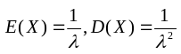
 | 正态分布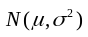 | 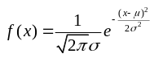
 |  | 标准正态分布函数值：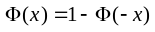
 |  | 定理 设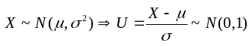，并且有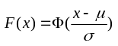
多维随机变量的联合分布 | 联合分布律 | ① 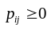② 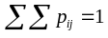③ 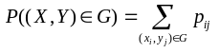
多维随机变量的联合分布 | 联合密度 | ① 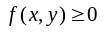② 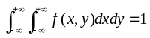③ 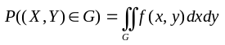
多维随机变量的联合分布 | 边缘分布律 | 按行相加，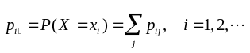  按列相加，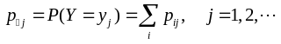
多维随机变量的联合分布 | 边缘密度 | 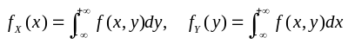
多维随机变量的联合分布 | 独立性 | （1）二维离散型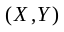相互独立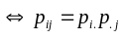  （2）二维连续型相互独立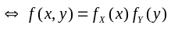
随机变量的数字特征 | 数学期望 | （1）若为离散型， 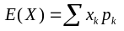， 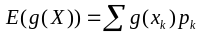  （2）若为连续型， 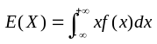， 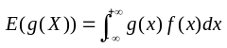
随机变量的数字特征 | 数学期望 | 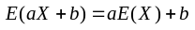
随机变量的数字特征 | 数学期望 | （1）若为二维离散型， 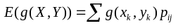  （2）若为二维连续型， 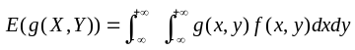
随机变量的数字特征 | 方差 | 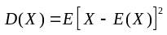，称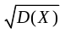为标准差
随机变量的数字特征 | 方差 | 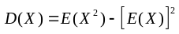
随机变量的数字特征 | 方差 | （1）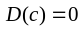（2）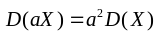（3）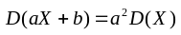
随机变量的数字特征 | 协方差 | 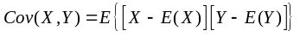
随机变量的数字特征 | 协方差 | （1）X与Y独立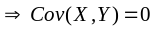  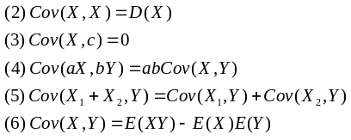
 | 相关系数 | 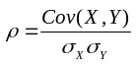
 | 相关系数 | 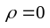，称X与Y不相关
 | Chebyshev 不等式 | 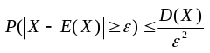或者等价的 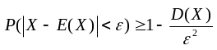
 | 辛钦大数定律 | 对于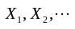若它们两两相互独立并且同分布，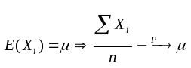
 | 中心极限定理 | 近似计算： 当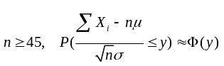

二 方法篇
问题 | 解决方法 | 例题
如何求分布函数 | 离散型 | 教材例2.3.2
如何求分布函数 | 连续型， | 教材例2.4.1
如何求概率 | 根据分布函数： | 教材例2.3.2
如何求概率 | 根据概率分布律： | 教材例2.2.4
如何求概率 | 根据概率密度： | 教材例2.4.1
如何计算正态分布概率 |  | 教材例2.4.5,2.4.6
如何求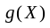的概率分布 | 离散型：列表法 | 教材例2.5.1
 | 连续型： 公式法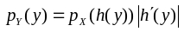 | 教材例2.5.2
如何求边缘分布 | 边缘分布律：按行相加，按列相加 | 教材例3.2.1
 | 边缘密度： | 教材例3.2.2
如何求解独立性 | （1）二维离散型相互独立  （2）二维连续型相互独立 | 教材例3.4.1，  教材例3.4.3
如何求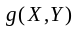的概率分布 | 离散型：列表法 | 教材例3.5.1
 | 设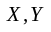相互独立，求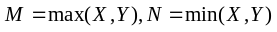的分布： | 教材例3.5.5
如何求数学期望 | 若为离散型， ，  若为连续型， | 教材例4.1.3  教材例4.1.7
如何求数学期望 | 若为离散型  若为连续型 | 教材例4.1.8
如何求方差 |  | 教材例4.2.1，教材例4.2.3，教材例4.2.8
如何求协方差，相关系数 | 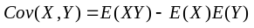， | 教材例4.3.3  教材例4.3.4
如何求矩估计 | （1）计算 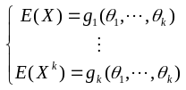  （2）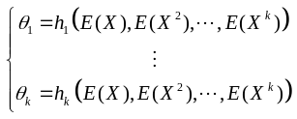  （3）作替换，得矩估计量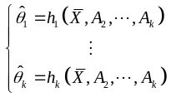 | 教材例7.1.3  例：设总体  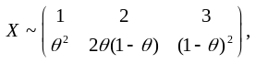（1）求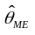，  （2）已知样本观察值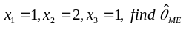
如何求极大似然估计 | （1）写出似然函数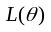；（2）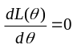（3）解对数似然方程，假设解为，于是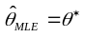。 | 教材例7.1.6  教材例7.1.7
如何判别无偏性 | 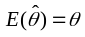 | 定理7.2.1
如何判别有效性 | 计算方差，比较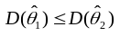 | 教材例7.2.2
如何求总体均值的置信区间 | 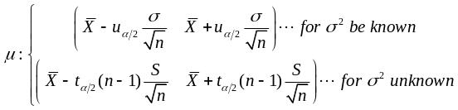 | 教材例7.3.1
如何求总体方差的置信区间 | 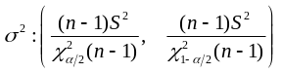 | 教材例7.3.3
如何进行均值检验 | 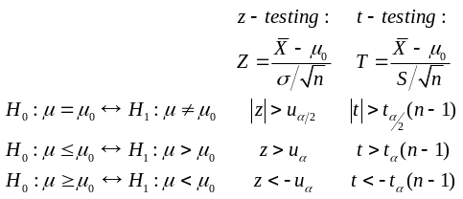 | 教材例8.2.1  教材例8.2.3
如何进行方差检验 | 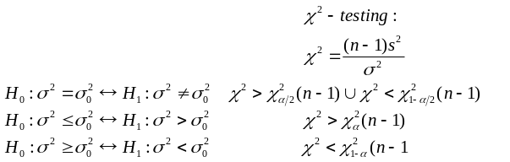 | 教材例8.2.4

